
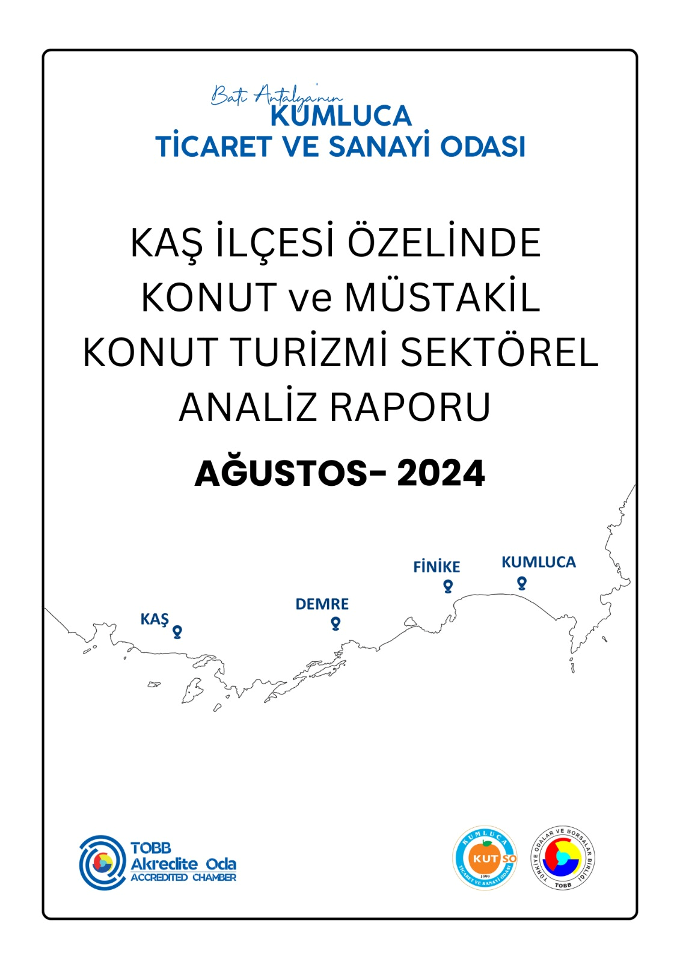

Ülkemizde turizm sektörü, her geçen gün giderek artan potansiyel ve öneme sahip olmakla beraber, bacasız sanayi olarak bilinmekte ve gerek istihdam gerekse kültürel açıdan birçok katkıyı ülkemize sunmaktadır.
Turizm sektöründe konaklama birimlerinin bir kısmını otel-pansiyon-apart vb. gibi tesisler oluştururken, önemli bir kısmını da müstakil villalar temsil etmektedir.
Bu konuda 7464 sayılı Konutların Turizm Amaçlı Kiralanması Hk. Kanun ve ilgili yönetmeliğin de yürürlüğe girmesiyle, villa turizminde konutların ve müstakil villaların Kültür ve Turizm Bakanlığı’na e-devlet sistemi üzerinden başvurularını yapmaları ve belge alarak kiralama yapmaları zorunluk haline getirilmişti.
Devamındaki süreçte özellikle Muğla ve Antalya illerinin sahil şeridinde yer alan destinasyonlarda, çok sayıda, on binlerce, müstakil konut başvurusu yapılmış ve villa sahiplerince konut turizmi belgeleri edinilmiştir.
Belgelendirme sürecinin neredeyse tamamlanması ile belgeli konutlar nazarında sayısal veriler oluşmuştur, bu verilere göre çıkan sonuçların bölgemizde yaratacağı birtakım ekonomik, sosyal ve kültürel etkileri olacağı ve bu etkilerin bölge refahını ciddi bir şekilde düşüreceği öngörülmüştür. Bu sorunların kaynağı, “Geçici Madde” gereği verilen geçici statüdeki belgelerin yalnızca 2024 yılı sonuna kadar geçerli olması, bunun sonucunda da 2025 yılı için çok sayıda belirsizlik ortaya çıkmasıdır.
Aşağıda yer alan grafiklerde, Kültür ve Turizm Bakanlığı’nın verilerinden yararlanılarak oluşturulan gösterimler yer almaktadır.
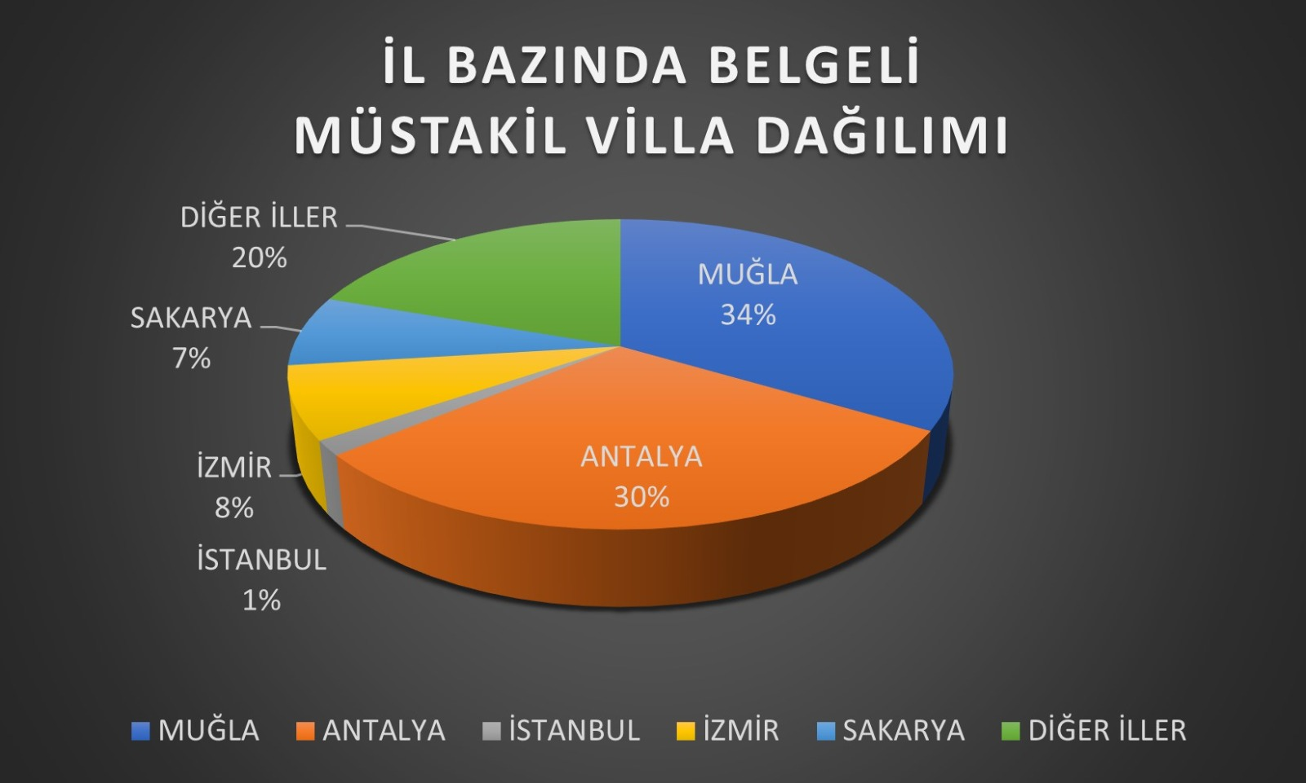
Şekil 1: İl Bazında Belgeli Müstakil Villa Dağılımı
Grafikten de anlaşılacağı üzere, belgeye sahip her 10 villadan 6 adedi Muğla ve Antalya illerinde yer almaktadır. Bu dağılım iki il açısından hemen hemen yarı yarıya olup, her 10 belgenin 3 adedi Antalya ve 3 adedi Muğla illerindeki villalara verilmiştir.

Şekil 2: Antalya İlinde Müstakil Villa Sayıları Grafiği-1 (En yüksek Sayıdaki İlçeler)

Şekil 3: Antalya İlinde Müstakil Villa Sayıları Grafiği-2 (En yüksek Sayıdaki İlçeler)

Yukarıda verilen grafikler, Antalya ili genelinde Kaş ilçesinde verilen belge oranının toplam sayıya göre oranını göstermektedir. İl genelinde müstakil villalara verilen toplam 7615 iken, bunların 5594 adedi Kaş’ta yer alan müstakil villalara verilmiştir. Bu durumda Antalya’daki belge verilen villaların büyük çoğunluğu, %73 kadarı, Kaş ilçesinde bulunmaktadır.
Muğla ilindeki belgeli konutlar ve müstakil villaların verileri incelendiğinde ise aşağıda verilen grafikte görüldüğü üzere kanun kapsamındaki belgeli villa sayılarında “Fethiye” başı çekmektedir. Muğla’daki belgeli tesislerin yarıdan fazlasını Fethiye ilçesinde verilenler oluşturmaktadır.
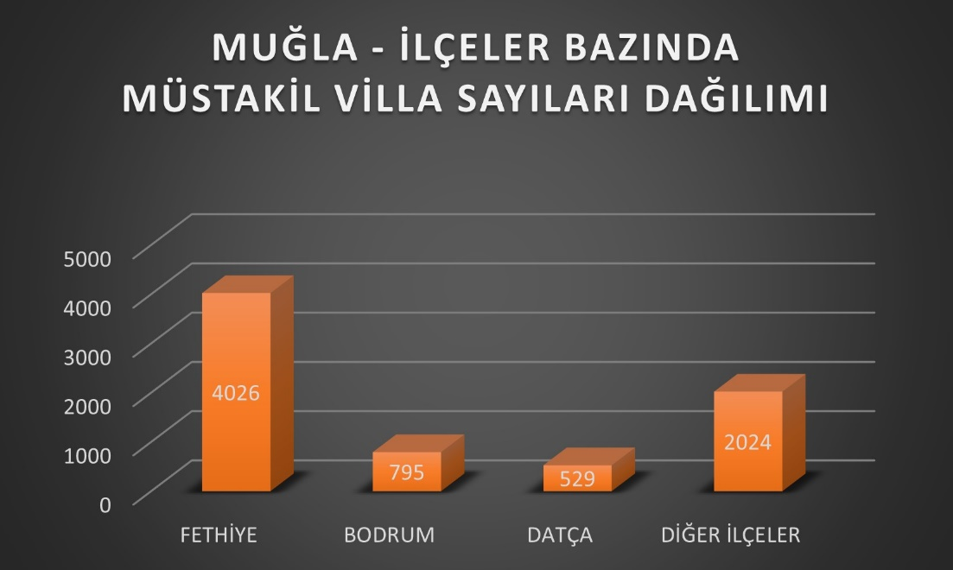

Şekil 4: Antalya Muğla Müstakil Villa Sayıları Grafiği-1 (En yüksek Sayıdaki İlçeler)

Şekil 5: Muğla İlinde Müstakil Villa Sayıları Grafiği-2 (En yüksek Sayıdaki İlçeler)

Diğer yandan, Kaş ilçesi genelinde Otel-Pansiyon-Butik Otel belgeli tesislerin sayıları incelendiğinde, toplam 350 adet belgeli tesis olduğu görülmüştür. İlçedeki tesislerin az odalı ve butik işletmeler olduğu göz önünde bulundurulduğunda, toplam tahmini 10.350 adet yatak kapasiteli oldukları değerlendirilebilir. Bu durumda, geçici belge verilen müstakil villaların da sayıları tahmini olarak hesaba katıldığında aşağıdaki tablo ve grafik elde edilmiştir.
Not: Bu değerlendirmeler, bölgenin sektör paydaşlarının görüşleri doğrultusunda oluşturulmuştur.
Kaş ilçesinde ortalama veriler kullanılarak hazırlanan grafikte görüleceği üzere, Kaş turizmi açısından villa ve konut kiralama ilçedeki turizm sektörünün lokomotifi durumundadır.

KAŞ İLÇESİ - BELGELİ TESİSLERİN KAPASİTELERİ
Belge Türü | Tesis Sayısı | Oda Sayısı | Yatak (Misafir)Sayısı
Turizm İşletme ve Basit Konaklama Belgeli Tesis | 350 | 3.750 | 10.350
Konut Turizmi Belgeli Tesis (Geçici - Sektörel Kayıp) | 3.544 | 9.500 | 19.000
Konut Turizmi Belgeli Tesis (Süresiz) | 2.400 | 6.100 | 12.200
Şekil 6: Kaş İlçesi – Belgeli Tesislerin Kapasiteleri
Ekte verilen tabloda da görüleceği üzere villa turizmi konaklama, seyahat/ulaşım ve yeme içme sektörleri için ilçemiz ve sahil bandında yer alan diğer bölgeler için son derece önemli bir yere sahiptir. Bu bölgelerde, villa turizminden dolaylı olarak faydalanan ve hesaplamaya katılamayan çok sayıda iş kolunun da mevcut olduğu belirtilmelidir, bunlara örnek olarak havuz bakımı, bahçe bakımı, elektrik-elektronik eşya ile mobilya ticareti, temizlik gibi birçok iş dalı gösterilebilir. Ayrıca, geçici belgelerin uzatılmaması halinde, hazine ve vergi gelirleri açısından KDV gelirlerinde ciddi oranda azalma yaşanacak ve bu etkiler kayıt dışı ticari faaliyetlerin önünü açacaktır.
Bölgede faaliyet gösteren yüzlerce vergi mükellefi ile yaklaşık 75 acentanın faaliyetlerini sonlandırmak zorunda kalmaları da sosyal ve kültürel açıdan birçok olumsuzluk yaratacağı gibi bu kapanmaların finansal boyutu da bölgemiz için önemli bir kayıp niteliğinde olacaktır.
Tahmini olarak, ilçe genelinde müstakil villalara verilen her 5(beş) belgeden 3(üç) adetinin geçici statüde olduğu ve belge al(a)mayan tesisler olduğu da hesaba katıldığında, 2025 yılı itibariyle villa turizminin büyük bir sekteye uğraması kaçınılmazdır. Geçici madde gereğince belge verilen villaların kalıcı ve daimî statüye kavuşarak turizmde bu finansal tahribatın önlenmesi büyük önem arz etmektedir. Aksi takdirde, Kaş ve benzeri lokasyonlarda hem finansal hem de sosyal ve kültürel anlamda (işsizlik oranının artması, restoran ve kafelerde hizmet kalitesinin düşmesi, ticari faaliyetlerin sekteye uğraması) gerileme yaşanması muhtemeldir.
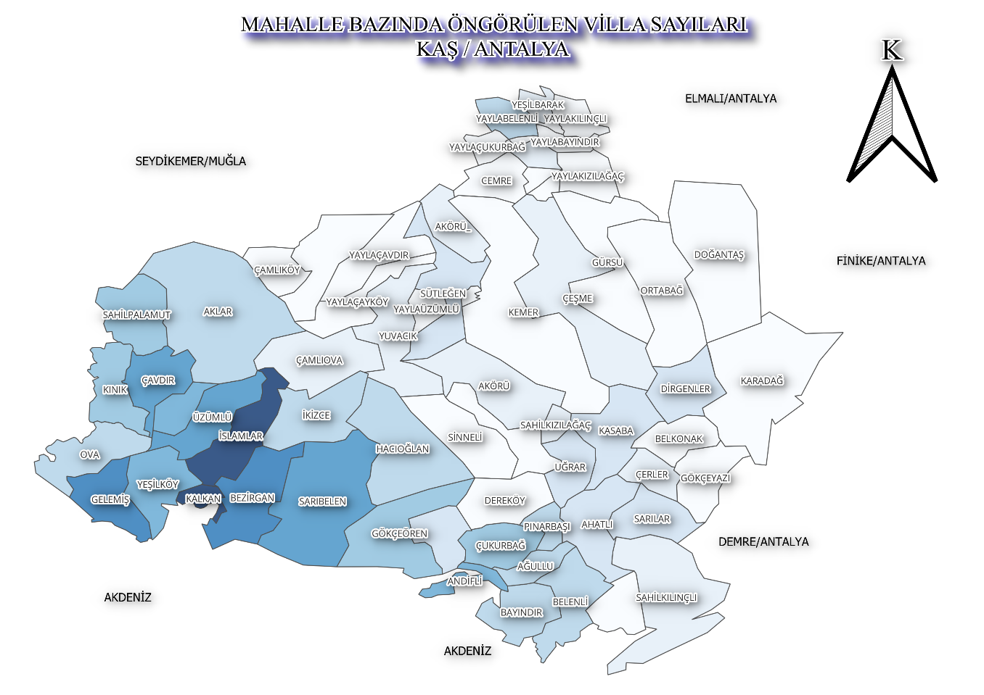
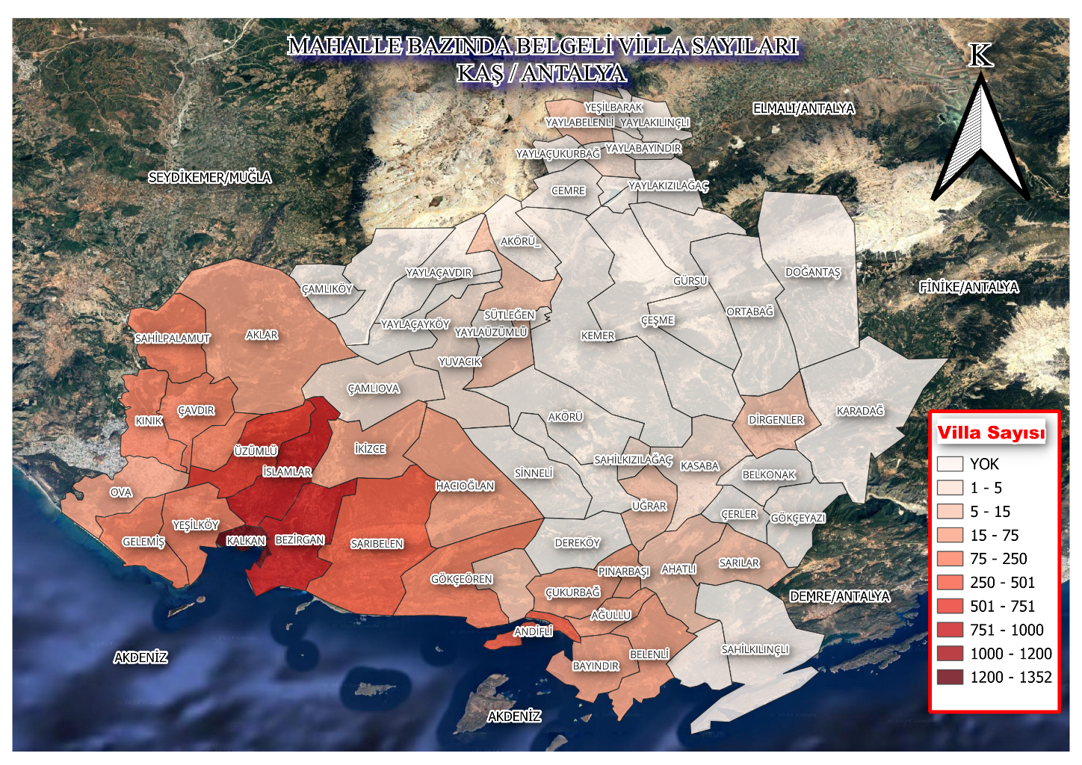
Şekil 7: Tematik Harita: Kaş İlçesinde Villa Sayıları (Google Uydu Altlık)
Şekil 8: Tematik Harita-2: Kaş İlçesinde Öngörülen Villa Sayıları

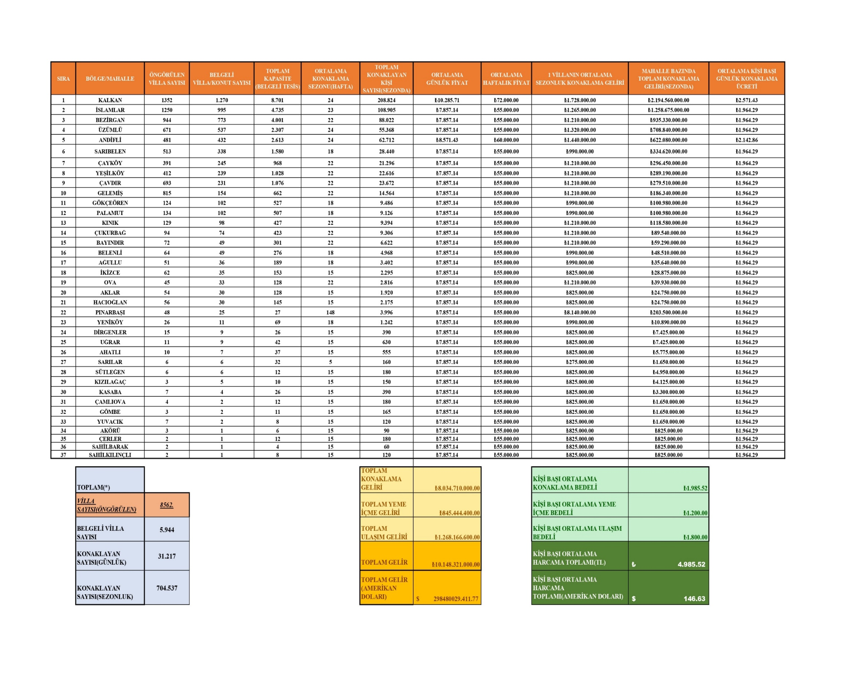

KAŞ İLÇESİ – MAHALLE BAZINDA VİLLA SAYILARI VE EKONOMİK FAYDA TABLOSU


KAŞ İLÇESİ ÖZELİNDE
KONUT ve MÜSTAKİL KONUT TURİZMİ
SEKTÖREL ANALİZ RAPORU
AĞUSTOS - 2024
HAZIRLAYANLAR :
- Bayram KARAGÜL - KUTSO Yönetim Kurulu Başkan Yardımcısı
- Yunus Emre KARPUZ - KUTSO Genç Girişimciler Kurulu Üyesi
KATKI SUNAN : Hüseyin GENCER – Sektör Paydaşı & Acenta Sahibi

Kaynak:
- https://www.ktb.gov.tr/genel/bakanlikbelgelikonutlar.aspx
- Sektör Paydaşlarından Alınan Görüşler

